

SÃO PAULO TECH SCHOOL

ANÁLISE E DESENVOLVIMENTO DE SISTEMAS

**Monitoramento de gás e temperatura nos tonéis de vinho durante a fermentação**

**Grupo 12:**  
Giovanni Amante RA: 01242103  
Gabriel da Silva Sousa, RA: 01242081  
Mikki Aurora RA: 01242083  
Andrei Scafi RA:01242040  
Pedro Gandin RA:01242021

São Paulo

2024

**SUMÁRIO**

**1. CONTEXTO** 3

**Temperatura e Níveis Alcoólicos:** 6

**Problemas decorrentes do desregulamento da temperatura:** 7

**Temperaturas Baixas** 7

**Temperaturas Altas** 7

**Importância do monitoramento do álcool na fermentação:** 7

**2. OBJETIVO** 8

**3. JUSTIFICATIVA** 8

**4. ESCOPO** 8

**Requisitos:** 9

**Ferramenta de gestão de projeto** 12

**Premissas:** 12

**Restrições:** 13

**REFERÊNCIAS** 14

# **1. CONTEXTO**

Segundo a Embrapa, só no ano de 2023, a viticultura brasileira, que abrange não apenas a produção de vinhos, mas também inclui todos os produtos derivados da produção de uvas, movimentou mais de 5 bilhões de reais em riquezas.

Dentre as principais regiões produtoras, a que mais se destaca pela qualidade de seu Vinho é a Região Sul, em especial o Estado do Rio Grande do Sul, conforme podemos observar no mapa abaixo.

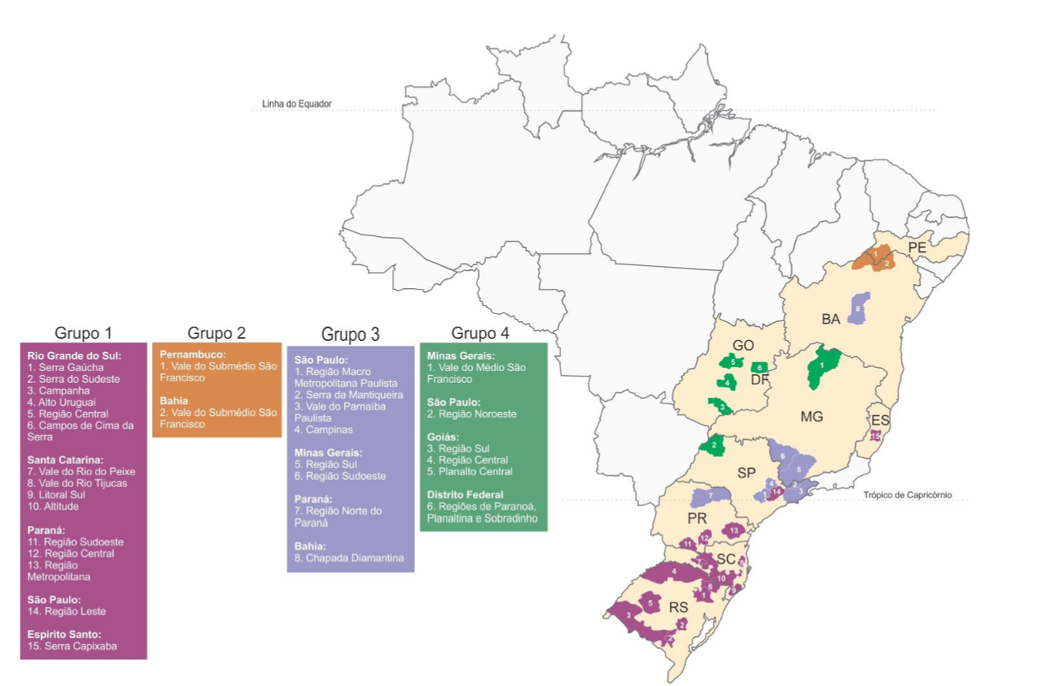

* **Grupo 1:** nesta viticultura, que prevalece nas regiões de clima temperado e parte das regiões subtropicais, os sistemas de produção dominantes contemplam um ciclo vegetativo, uma poda e uma colheita anual. Predominantemente, fazem parte desse universo os viticultores da região Sul e parte dos polos produtores da região Sudeste.
* **Grupo 2**: o polo vitícola referencial deste grupo está localizado na região semiárida do Nordeste brasileiro, no Vale do Submédio São Francisco, mais precisamente nos estados de Pernambuco e da Bahia. Os sistemas de produção dominantes, que dependem de irrigação, contemplam dois ciclos vegetativos e duas podas, sendo possível a colheita de uma ou mais safras por ano na mesma área.
* **Grupo 3**: a viticultura deste grupo abrange parte do território brasileiro em que os sistemas de produção mais característicos contemplam dois ciclos vegetativos, duas podas e, geralmente, apenas uma colheita anual.
* **Grupo 4**: a viticultura deste grupo se caracteriza pela localização, sobretudo, em ambiente subtropical e pela necessidade de irrigação, com sistemas de produção predominantes que contemplam duas podas e uma colheita anual.

Cumpre salientar contudo, que o setor da vinicultura brasileira (referente a produção de vinhos), ainda carece de modernização em muitas etapas da sua produção.

Segundo o Comunicado Técnico 233/24 – Panorama da vitivinicultura brasileira em 2022 – Cujo relatório focou na produção de vinhos originários do Rio Grande do Sul. Existe uma discrepância brutal entre a produção de Vinhos de Mesa (de menor qualidade) em relação a produção de Vinhos Finos (de maior qualidade) no cenário nacional. Conforme descrevem os número abaixo:

|  |  |  |  |  |  |
| --- | --- | --- | --- | --- | --- |
| **Comercialização Mercado Interno** | **2018** | **2019** | **2020** | **2021** | **2022** |
| **(L)** | | | | |
| **Vinho de Mesa** | **177.186.273** | **180.757.365** | **215.749.988** | **210.012.238** | **182.653.507** |
| Tinto | 155.115.499 | 158.830.104 | 189.765.480 | 185.653.678 | 159.873.650 |
| Rosado | 1.972.944 | 1.265.435 | 1.394.901 | 1.931.606 | 2.172.893 |
| Branco | 20.097.830 | 20.661.826 | 24.589.607 | 22.426.954 | 20.606.964 |
| **Vinho fino** | **14.826.143** | **15.640.486** | **24.310.834** | **27.544.936** | **22.420.832** |
| Tinto | 11.150.517 | 11.419.871 | 18.202.453 | 19.337.862 | 15.714.901 |
| Rosado | 262.430 | 484.296 | 993.248 | 1.603.537 | 1.441.956 |
| Branco | 3.413.196 | 3.736.319 | 5.115.133 | 6.603.537 | 5.263.975 |
| **TOTAL** | **192.012.416** | **196.397.851** | **240.060.822** | **237.557.174** | **205.074.339** |

Tal fenômeno pode ser explicado, quando verificamos que mais de 80% do mercado interno de Vinhos Finos Nacional é completamente dominado por produtos importados. Como podemos observar nos gráfico abaixo:

|  |  |  |  |  |  |
| --- | --- | --- | --- | --- | --- |
| **VINHO FINO** | **2018** | **2019** | **2020** | **2021** | **2022** |
| **(em 1.000 L)** | | | | |
| Nacional | 17.826 | 18.640 | 27.311 | 30.545 | 25.421 |
| Importado | 109.971 | 114.175 | 147.135 | 154.691 | 147.600 |

Nessa medida, constata-se que o mercado interno de vinhos finos é completamente dominado pelos produtos importados, advindos em sua maioria da argentina e chile, que tem preços competitivos, uma vez que não pagam impostos de importação por conta do MERCOSUL, e também por vinhos portugueses e outros vinhos europeus devido a sua tradição.

Ou seja, existe algum motivo latente, que leva o consumidor brasileiro a optar por vinhos importados em detrimento do produto nacional. Mesmo quando o produto importado é mais caro.

Assim, devemos compreender que existe uma grande necessidade de investimento nesse setor, acoplando novas tecnologias e ferramentas para monitorar cada etapa da produção e auxiliar na tomada de decisão. Elevando a qualidade do produto final, de modo a torná-lo competitivo contra os produtos importados.

Dentro da fabricação do vinho, a fermentação é considerada o passo mais importante, já que é a fase em que dá o vinho a sua característica marcante. Em suma, coloca-se leveduras (Saccharomyces Cereviasiae) para a transformação do açúcar presente do suco de uva em álcool e dióxido de carbono.

## **Temperatura e Níveis Alcoólicos:**

Dentre as condições que afetam a fermentação, podemos citar quantidade de açúcar inicial no mosto (dependendo do tipo da uva) e a temperatura. Por mais que a concentração da glicose possa diferenciar, é de suma importância o monitoramento da condição climática às quais o mosto é submetido. Durante a fermentação é preciso controlar a temperatura para a sobrevivência das leveduras.

A fermentação ocorre na transformação da glicose no álcool etanol, librando juntamente o dióxido de carbono:

**C6H12O6 → 2C2H5OH + 2CO2**

Vale ressaltar que, na produção de vinho tinto seco, todo o açúcar precisa ser transformado para álcool, ou seja, a fermentação deve ser concluída até a glicose ser consumida totalmente.

## **Problemas decorrentes do desregulamento da temperatura:**

É preciso controlar a temperatura em medidas adequadas para que os fermentos metabolizem de forma equilibrada. Contudo, se a temperatura estiver muito alta ou muito baixa, a fermentação pode ser interrompida ou se tornar incontrolável. Os incidentes mais comuns encontrados em tonéis onde o clima não está adequado, são:

## **Temperaturas Baixas**

**Fermentação Lenta ou Interrompida:** temperaturas abaixo de 12°C podem fazer com que a fermentação seja retardada ou até mesmo interrompida, pois as leveduras se tornam inativas.

## **Temperaturas Altas**

**Alteração de Aromas e Sabores**: em decorrência à ambientes de alta temperatura, as leveduras podem morrer e propiciar um maior aparecimento da acidez volátil, que se encontrada em altos níveis pode dar ao vinho um aroma e sabor desagradável de vinagre.

**Fermentação descontrolada:** ao fermentar, o mosto gera cada vez mais calor, o que eleva a temperatura do tonel. Porém, isso requer a atenção dos vinicultores pois quanto maior a temperatura, maior a desregulamentação da fermentação.

## **Importância do monitoramento do álcool na fermentação:**

O site CHR HANSEN afirma que todo ano é descartado 5 a 10% dos vinhos por desvios que ocorrem na fermentação alcóolica. Isso quer dizer que esse percentual perdido será descartado, vendido num preço reduzido ou enviado para as indústrias de produção de vinagre, que gera um prejuízo significante.

A fermentação é um processo muito delicado, e pode-se afirmar que na fermentação é definido o sabor e a característica dos vinhos de cada produtor.

Há vinícolas que optam por retardar o processo de fermentação, realizando o trabalho em um ambiente mais frio, a fim de produzir um sabor mais frutado.

Sendo assim, combinando o monitoramento da temperatura junto com o volume alcóolico, auxilia-se a produção de um vinho com característica única e desejada e padronização da produção, diminuindo o descarte do vinho por fermentação de forma equivocada, além de elevar a qualidade do produto final, tornando-o competitivo contra os produtos importados que dominam o mercado interno de Vinhos Finos Nacional.

# **2. OBJETIVO**

Criar um sistema de monitoramento através de sensores MQ2 (sensor de gás inflamável) e LM35 (sensor de temperatura) para monitorar o processo de fermentação alcoólica, auxiliando as vinícolas a tomarem decisões estratégicas a fim de obter uma redução no desperdício e a maior padronização nos vinhos produzidos.

# **3. JUSTIFICATIVA**

Por meio da implantação do projeto, é possível ter uma visão mais precisa da fermentação do vinho, evitando que 5% a 10% do vinho seja desperdiçado ou desvalorizado anualmente, além de resultar no aumento da qualidade dos vinhos e ainda padronizá-los. Tornando assim, a produção de vinhos finos nacionais competitiva contra produtos importados.

# **4. ESCOPO**

O sistema irá monitorar a fermentação alcoólica dos vinhos, com o uso dos sensores MQ-2 (sensor de captura de gases inflamáveis) e LM35 (sensor de captura de temperatura) conectados no Arduino Uno R3 e instalados nos tonéis de vinhos, iremos extrair dados do ambiente de fermentação e armazená-los no banco de dados para posteriormente exibir os gráficos através do nosso site.

• Uso dos sensores MQ-2 e LM35 para extrair dados do ambiente de fermentação;

• Dados serão capturados pelo Arduino Uno R3;

• Dados capturados pelo Arduino serão armazenados no banco de dados;

• Os dados serão lidos, armazenados e manipulados através dos seguintes softwares e linguagens: MySQL, HTML, JS e Arduino IDE;

• No sistema web, os dados serão manipulados para gerar gráficos e tabelas;

• Será oferecido o protótipo das páginas do website (Homepage, Sobre nós, Contato, Login e Valores) e calculadora financeira.

## **Requisitos:**

|  |  |  |  |  |  |  |
| --- | --- | --- | --- | --- | --- | --- |
| **BACKLOG & REQUISITOS** | | | | | | |
| **Requisito** | **Descrição** | **Classificação** | **Tamanho** | **Tamanho (#)** | **Prioridade** | **Sprint** |
| Calculadora Financeira | Criação da calculadora financeira de acordo com o nosso modelo de negócio | Essencial | GG | 21 | 1 | Sprint 1 |
| Instalação e Configuração da IDE Arduíno | Instalação do Arduíno IDE e configuração dos sensores MQ2 e LM35 | Essencial | P | 5 | 1 | Sprint 1 |
| Criação e Configuração do Banco de Dados | Realização do script DML e DDL para posterior armazenamento dos dados | Essencial | G | 13 | 1 | Sprint 1 |
| Setup de Client de Virtualização | Criação do Ambiente Virtual onde será realizada a simulação do projeto | Essencial | PP | 3 | 1 | Sprint 1 |
| Projeto Criado e Configurado no GitHub | Criação do repositório e organização de pastas e arquivos que farão parte do projeto | Essencial | P | 5 | 1 | Sprint 1 |
| Diagrama de Visão de Negócio | Elaborar um diagrama mostrando a visão do nosso negócio | Importante | P | 5 | 1 | Sprint 1 |
| Protótipo do Site Institucional | Criação do protótipo do site institucional no Figma | Essencial | M | 8 | 1 | Sprint 1 |
| Ferramenta de Gestão | Organização de requisitos e acompanhamentos de tarefas no Trello | Essencial | P | 5 | 1 | Sprint 1 |
| Documentação do Projeto | Elaboração em grupo do documento com contexto, objetivo, justificativa, escopo (premissas e restrições), requisitos e bibliografia | Essencial | G | 13 | 1 | Sprint 1 |
| Planilha de Riscos do Projeto | Elaboração do diagrama de riscos | Importante | P | 5 | 3 | Sprint 2 |
| Especificação da Dashboard | Pontuar as especificações das informações que serão usadas na Dashboard | Essencial | G | 13 | 3 | Sprint 2 |
| Site Institucional | Desenvolvimento estatico do site institucional localmente em HTML/CSS/JavaScript | Essencial | M | 8 | 3 | Sprint 2 |
| Dashboard Web | Desenvolver a Dashboard com gráficos em ChartJS | Importante | M | 8 | 3 | Sprint 2 |
| Formulário de Cadastro e Login | Desenvolvimento do sistema de cadastro e login estático com conceitos de repetição | Essencial | G | 13 | 3 | Sprint 2 |
| Diagrama de Solução | Desenvolvimento do Diagramde de solução apontando a solução proposta para o projeto | Importante | G | 13 | 3 | Sprint 2 |
| Modelagem Lógica do Banco de Dados | Analisar o modelo de negócio do projeto e desenvolver a modelagem lógica do Banco de Dados | Essencial | GG | 21 | 3 | Sprint 2 |
| Configurar o MYSQL na VMLinux | Instalar o MYSQL e Configura-lo na virtual Machina com o Sistema Operacional Lubuntu | Essencial | P | 5 | 3 | Sprint 2 |
| Inserção de dados do Arduíno no MYSQL | Coletar os dados dos sensores e povoar o Banco de dados | Importante | M | 8 | 3 | Sprint 2 |
| Utilizar API Local / Sensor | Desenvolvimento e consumo da API Local integrado aos sensores | Importante | M | 8 | 3 | Sprint 2 |
| Desenvolver o Simulador Financeiro | Desenvolver o design do simulador financeiro com base no protótipo | Essencial | P | 5 | 3 | Sprint 2 |
| Atualizar documentação do Projeto | Atualizar a documentação do projeto com base em novas analíses do grupo | Essencial | G | 13 | 3 | Sprint 2 |
| Validar a Solução Técnica | Executar testes afim de validação para o projeto | Importante | G | 13 | 3 | Sprint 2 |
| Modelagem Final do Banco de dados | Versão final do banco de dados | Essencial | G | 13 | 1 | Sprint 3 |
| Manual de Instalação | Desenvolver um manual onde tem um passo a passo em como instalar o nosso sistema | Essencial | G | 13 | 1 | Sprint 3 |
| Documentação Final do Projeto Atualizada | Documentação do Projeto em sua versão final | Essencial | G | 13 | 1 | Sprint 3 |
| PPT da Apresentação do Projeto | Slides para apresentar o projeto ao cliente | Essencial | P | 5 | 3 | Sprint 3 |
| Dashboard (ChartJS) acessando o Banco | Integrar o painel de controle na API web-data-viz | Essencial | G | 13 | 1 | Sprint 3 |
| Site Institucional | Finalizar o site institucional e integra-lo a API | Essencial | P | 5 | 2 | Sprint 3 |
| Cadastro e Login acessando o Banco | Integrar as telas de cadastro e login na API para conectar com o baco de dados | Essencial | M | 8 | 1 | Sprint 3 |
| Fluxograma e ferramente de atendimento do Suporte | Fluxograma apresentando um padrão de atendimento do suporte | Essencial | P | 5 | 2 | Sprint 3 |
| Documento de Gestão de Mudanças - GMUD | Documento de gestão de mudanças do projeto | Essencial | M | 8 | 2 | Sprint 3 |
| IA de apoio ao Suporte N3 | integração do bobIA ao suporte especializado | Essencial | M | 8 | 2 | Sprint 3 |
| Arquitetura de redes em 2 maquinas | Distribuir a solução em 2 máquinas. 1 para BD e Aplicação e outra máquina para coletar dados do arduíno | Essencial | M | 8 | 2 | Sprint 3 |
| Teste Integrado da Solução de IoT (Arduino + Banco de Dados) | Realizar a coleta em tempo real dos dados e armazenar no banco de dados | Essencial | M | 8 | 2 | Sprint 3 |

## **Ferramenta de gestão de projeto**

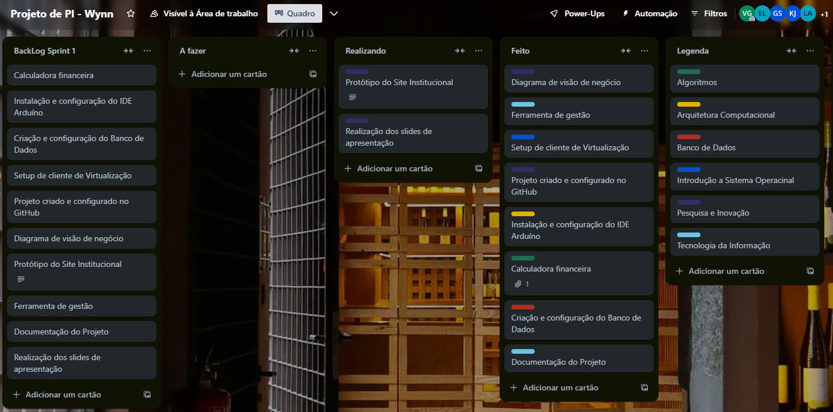A ferramenta de gestão escolhida para a organização desse projeto foi o Trello.

(Print tirada dia 10/09/2024).

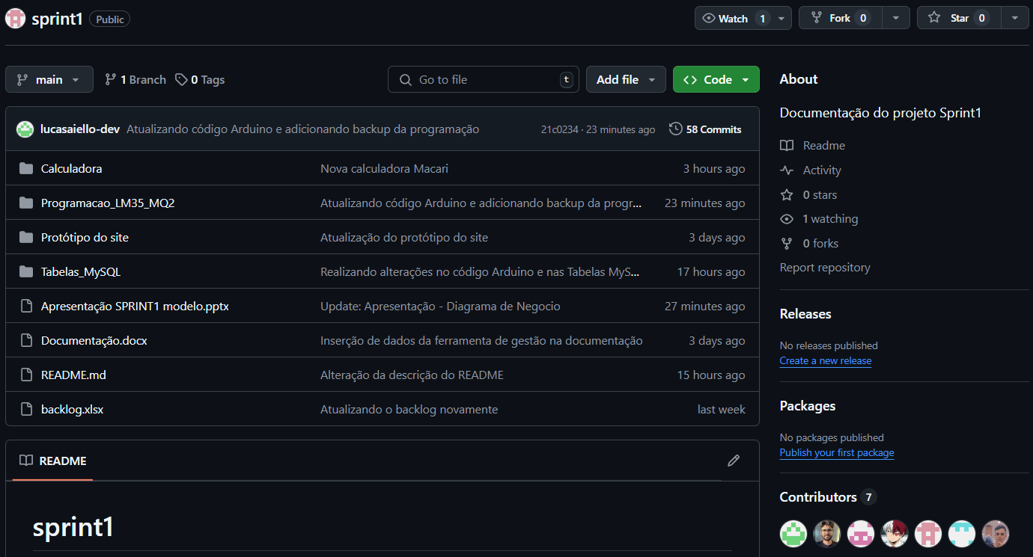Todas as informações foram devidamente exportas para organização do projeto no GitHub.

(Print tirada dia 10/09/2024).

## **Premissas:**

• Conter um computador pessoal;

• Conter acesso à internet de pelo menos 50Mb/s de velocidade à cabo ou Wi-Fi;

• Funcionários dominar o mínimo da informática;

• Cliente deve apresentar uma infraestrutura adequado para a monitoração;

• Cliente deve conter tonéis que garantem a isolação do tonel do ambiente fora do tonel.

## **Restrições:**

• Não haverá conserto pelo mau uso dos sensores;

• Não haverá conserto pelo mau cuidado dos sensores;

• Não será realizado qualquer manutenção da infraestrutura da vinícola;

• Não haverá nenhum treinamento técnico além do oferecimento de informação sobre o uso do sistema;

• Não haverá nenhuma automatização do processo da vinícola;

• Somente será monitorado o vinho tinto;

• Uso somente das linguagens de programação: HTML, CSS e JS;

• O projeto não será aplicado em vinícolas de produção ilegal;

• O projeto será concluído entre as datas: 09/09/2024 até 16/09/2024.

# **REFERÊNCIAS**

1: [Aumento no consumo de vinho no Brasil desafia tendências globais de queda - Estadão (estadao.com.br)](https://www.estadao.com.br/paladar/radar/aumento-no-consumo-de-vinho-no-brasil-desafia-tendencias-globais-de-queda/)

2: [Fermentação do Vinho: Entenda o processo | Evino](https://www.evino.com.br/blog/fermentacao-vinho/?srsltid=AfmBOopcvIBdenfw1y1h1k7uwOkg3t49uxnQOT0R4-PFI8dwLM1o_2c8)

3: [Fermentação, Leveduras e Temperatura. | Clube de Vinhos Portugueses (clubevinhosportugueses.pt)](https://www.clubevinhosportugueses.pt/vinhos/fermentacao-leveduras-e-temperatura/)

4: [Conheça os limites máximos e entenda melhor a acidez volátil de seu vinho - Wine Fun](https://winefun.com.br/conheca-os-limites-maximos-e-entenda-melhor-a-acidez-volatil-de-seu-vinho/)

5: [EstudosImpactosFermentacao.pdf (ufs.br)](https://ri.ufs.br/bitstream/riufs/12586/2/EstudosImpactosFermentacao.pdf)

6: [Densímetro portátil: DMA 35 | Anton Paar (anton-paar.com)](https://www.anton-paar.com/br-pt/produtos/detalhes/dma-35/?sku=172244)

7: [Bruker Alpha II FTIR Spectrometer at Rs 1400000 | FTIR Spectroscopy in Kochi | ID: 23356538233 (indiamart.com)](https://www.indiamart.com/proddetail/bruker-alpha-ii-ftir-spectrometer-23356538233.html)

8: [Bruker Alpha FTIR spectrometer with Quick-snap transmission FTIR 400-5000 cm-1 | eBay](https://www.ebay.com/itm/387330480932?_nkw=bruker+alpha+ftir&itmmeta=01J6FZ3HH1T3AVTSH7RCZSV16G&hash=item5a2eb21b24:g:CQgAAOSwVWhlgeLB&itmprp=enc%3AAQAJAAAA0HoV3kP08IDx%2BKZ9MfhVJKk%2FoFUPNGzlFqITI7MmJObYW%2BntbMWARVl0AvOcD4sJNXsDy2GhpbsQw%2F9miDRdBJq2xVWX%2F3ZFJjoN5jMqaXlAPJY4V4Z2IePrDpafdjyOPT9juWmxUIR78mF5Ec03UeoVkNxVOtRB0jJT9xAL84gTG9TstWckk8SZuzPiml0Wo6nPUflmNT5AiFb7hTgeO0XoW3PvSuoXlAUA52MapQzn3fyC5eA8Tb8EfmF6KWhNP896MSggaixVHgEoVbiHvp8%3D%7Ctkp%3ABk9SR8yYjv-zZA)

9:<https://www.chr-hansen.com/pt/food-cultures-and-enzymes/fermented-beverages/cards/article-cards/avoid-producing-off-flavors>

10:<https://www.clubevinhosportugueses.pt/vinhos/fermentacao-leveduras-e-temperatura>

11:<https://caetanovicentino.com.br/2024/01/25/conheca-a-importancia-da-fermentacao-na-producao-de-vinhos/>

12:<https://ainfo.cnptia.embrapa.br/digital/bitstream/item/274202/1/ComTec-233-2024.pdf>